de braakbal
de prooi

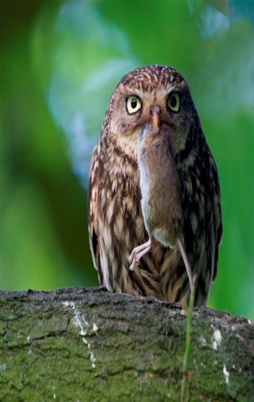
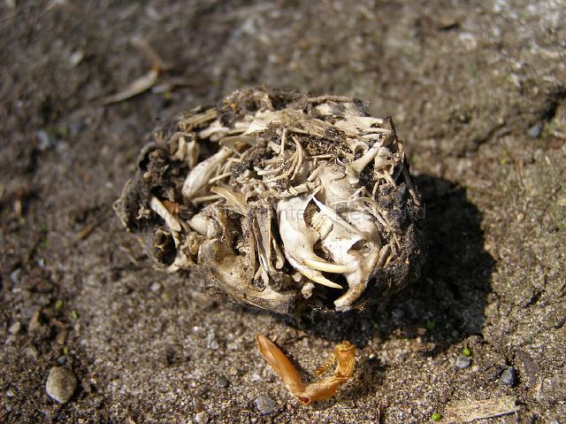
de uil

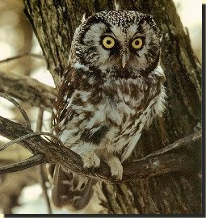
roofvogel

Betekenissen ‘de uil’ kern 6 dag 3-4:

De uil: een uil is een roofvogel met een korte, kromme snavel en grote, ronde ogen. Het is een nachtdier.

Roofvogel: een roofvogel is een vogel die andere dieren doodmaakt en opeet.

De prooi: een prooi is een dier dat achternagezeten wordt door een roofdier. Dat roofdier wil zijn prooi opeten.

De braakbal: is meestal rond of ovaal en bestaat uit resten van dieren zoals botjes nagels en haren.

